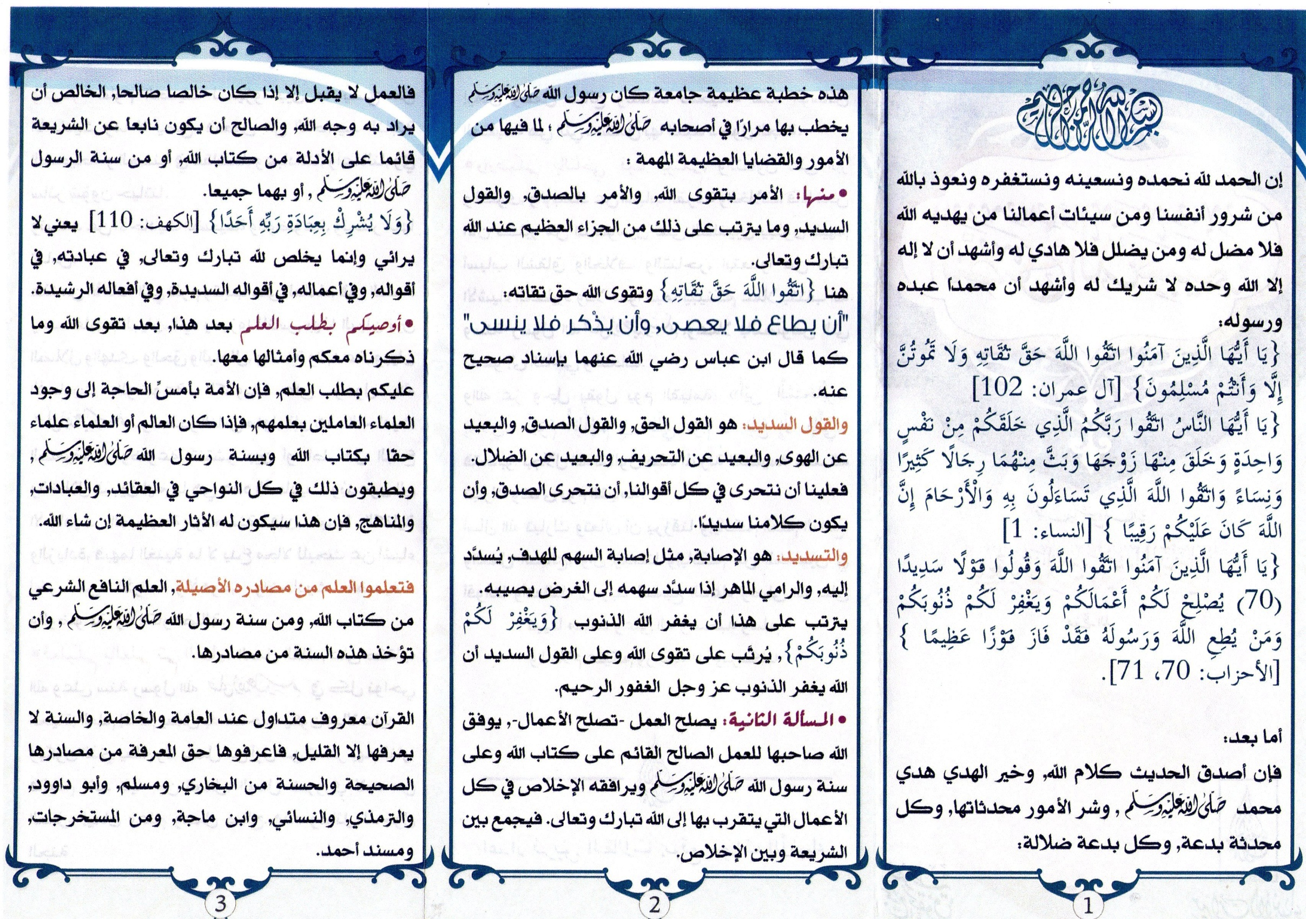

**الجملة الفعلية  
الجملة الفعلية تبدأ دائما بفعل مثل :  
خرج هشام من المد رسة .  
تتكون الجملة الفعلية من ركنين هما : الفعل و الفاعل مثل:  
خــرج : فـــعــــل  
هشام : فــاعــــل  
الفاعل**  
**الفاعل اسم مرفوع يأ تي دائما بعد الفعل ، ويدل على الّذي قام بالفعل مثل:**  **أكل الخروف العشب .**  
**يكون الفاعل دائما مرفوعا في آخره .**  
**المفعول به**  
**- المفعول به اسم وقع عليه فعل الفاعل .**  
**- نعرف المفعول به عندما نطرح السّؤال : لماذا ؟**  
**- مثل يملك منصور حقلا – ماذا يملك منصور ؟**  
**- يكون المفعول به دائما منصوبا .**  
**الجملة الاسمية**  
**الجملة الاسمية هي الجملة التي تبتدئ باسم مثل:**  
**التمور لذيذة .**  
**تتكون الجملة الاسمية من ركنين هما : المبتدأ و الخبر مثل:** **الفواكه متنوعة .**  
**الفواكه : مبتدأ**  
**متنوعة : خبر**  
**المبتدأ والخبر**  
**المبتدأ اسم تبتدئ به الجملة الاسمية ويكون دائما مرفوعا .**  
**الخبر اسم يأتي بعد المبتدأ ويتمم معنى الجملة ،**

**ويكون دائما مرفوعا مثل:**  
**الكتاب مفيد .**  
**الكتاب : مبتدأ مرفوع**  
**مفيد : خبر مرفوع**  
**الصفة**  
**الصفة اسم يأتي بعد اسم آخر ليبين إحدى صفا ته مثل:**  
**تنتج الجزائر تمرا لذيذا .**  
**الصفة تتبع الموصوف في :**  
**• الإعراب ( الرفع ، والنصب ، و الجر ّ)**  
**• التذكير والتأنيث: مولود جديد – مولودة جديدة**  
**• التعريف التّنكير : الطفلة الجميلة – طفلة جميلة**  
**• الإفراد والتثنية والجمع : عينان سوداوان .**  
**الفعل اللازم والفعل المتعدي**  
**الفعل اللازم لايحتاج الى مفعول به مثل :**  
**مرضت الخالة .**  
**الفعل المتعدي يحتاج الى مفعول به مثل :**  
**فحص الطبيب الخالة**   
**حروف الجــــــر**  
**حروف الجر تدخل على الاسماء ،مثل: يحتاج جسم الانسان الى اللحوم .**  
**الاسم الذي يقع( يأ تي) بعد حرف من هذه الحروف يجرّ بالكسرة ، مثل:**  
**دخــل المدير الى القسم .**  
**د خــل : فـعـل**  
**المدير : فاعـــل**  
**الى : حرف جـــر**  
**القسم : اسم مجــرور**

**الكلمة ثلاثة انواع، اسم وفعل وحرف .  
- الاسم هو كلمة يسمّى بها انسان أو حيوان أو نبات أو جماد مثل:  
هشام ، الحوتة ، وردة ، المدرسة .  
- الفعل هو كلّ كلمة تدل على حدوث عمل في زمن معين مثل:  
خرج ، تحمل ، تلوّح .  
*-*الحرف هوكلمة لها معنى مع غيرها مثل:  
من ، الواو ، ب ، على ، في ، عن ، مع ، الى .  
الفعل الماضي  
الفعل الماضي هوكل فعل يدلّ على حصول عمل في الزّمن الماضي مثل:  
رأت ، قال ، صرخت ، وصلنا .  
الفعل المضارع  
الفعل المضارع هوكل فعل يدلّ على حصول عمل في الزّمن الحاضر أو المستقبل مثل:  
نشفق على المرصى و نتصدق على الفقراء .  
- يبدأالفعل المضارع بأحد الحروف الآتية :  
الهمزة : أكنب النون : نكتب  
الباء : نخرج التاء : تخرج**

Haut du formulairBas du formulaire

**الفعل المضارع المنصوب**  
**تدخل أن و لن وكي و اذن على الفعل المضارع فتنصبه مثل :**  
**يعرب الفعل المضارع مع أن ولن وكي وإذن كالتالي :**  
**لن أستطيع .**  
**لن : حرف النصب**  
**أستطيع : فعل مضارع منصوب**  
**إن و أخـــــواتها**  
**تدخل إن وأخواتها على الجملة الاسمية فتنصب المبتدأ ويسمى اسمها**  
**وترفع الخبر و يسمى خبرها ،مثل :**  
**إنّ الشّعاب حسّاسة .**  
**أخوات إنّ هي : أنّ – لكن – ليت -- لعـلّ مثل :**  
**أعـاـــم أنّ السّباحة مفيدة لكنّ البحر ملوّث .**  
**معاني إن وأخواتها :**  
**إنّ وأنّ ← تفيد التوكيد .**  
**كأن ← تفيد التشبيه**  
**لكن ← تفيد الاستدراك**  
**ليت ← تفيد التمني**   
**لعل ← تفيد الترجي**

**الحال**  
**الحال اسم نكرة يأتي في الجملة الفعلية منصوبا مثل**   
**دخل الناجح مسرورا .**  
**تذهب الفراشة حزينة الى أمها .**  
**نعرف الحـال حينما نطرح السؤال : كيف ؟**

**مثل : تذهب الفراشة حزينة← كيف تذهب الفراشة ؟**  
**دخل الناجح مسرورا ← كيف دخل الناجح ؟**  
**المفعول المطلق**  
**المفعول المطلق اسم منصوب ،يؤخذ من الفعل مثل :**  
**غضب الزعيم غضبا .**  
**زرعت البذور زرعا .**  
**غضب : فعل**  
**الزعيم : فاعل**  
**غضبا : مفعول مطلق منصوب**

**الأسماء الخمسة هي : هي خمسة أسماء معربة : أبٌ ،أخ ، حمٌ ، فو ، ذو**

**تعرب الأسماء الخمسة بالحروف بدلا عن الحركات , فهي ترفع بالواو وتنصب بالألف وتجر بالياء مثل : أكرمني أبوك ورأيت أباك وسلمت على أبيك .**

**شروط إعراب الأسماء الخمسة :**

**أن تكون مفردة ، فإن ثنيت أو جمعت أعربت بإعراب المثنى و الجمع أن تكون مضافة إلى غير ياء المتكلم . فإن لم تضف أعربت بالحركات الظاهرة**  **الأفعال الخمسة : هي كلّ فعل مضارع أُسند إلى :**

**ـ ألف الاثنين ( تخرجان – يخرجان ) . ـ واو الجماعة ( تخرجون – يخرجون ) . ـ ياء المخاطبة ( تخرجين ) ـ تُرفع الأفعال الخمسة بثبوت النّون ( تخرجين ) وتُنصب وتجزم بحذفها ( لن تخرجوا) ( لا تخرجوا ) .**

**- حروف الجـــر يعتبر عملها :هــو ايصال المعنى في الجملة .**  
**- حروف الجــر هي : من ، الى ، على ، في ، عن ، الباء ،اللام ،( الكاف كاف التشبيه )**   
**المضاف والمضاف إليه**  
**المضاف إليه اسم يضاف إلى اسم ليتمم المعنى ،ولا يمكن الفصل بينهما .**  
**يسمى الاسم الأول مضافا و يسمى الثاني مضافا إليه**   
**طبيب المدرسة .**  
**طبيب : مضاف**  
**المدرسة : مضاف إليه**  
**يكون المضاف دائما نكرة ويكون المضاف إليه دائما مجرورا .**   
**الفعل الأمر**  
**فعل الأمر هو كل فعل يطلب به حصول شيء في الزمن المستقبل ، مثل:**   
**أغلق ، انقل ، اقرأ ، اجلس ، احذ ر ، انظري .**  
**الفعل المضارع المجزوم**  
**يجزم الفعل المضارع إذا سبقــتـه إحدى أدوات الجزم الآتيــة .**  
**لـم : حرف نفي والجزم**  
**لا : نـــهـي**  
**لمّا: حرف نفي و الجزم**  
**يعرب الفعل المضارع مـع لم ولا الناهية كالتالي :**  
**لــــم أذهب .**

**لم : حرف الجزم**  
**أذهب : فعل مضارع مجزوم**  
**لا تخرج .**  
**لا : حرف نهي**   
**تخرج : فعل مضارع مجزوم**

**للموسم الدراسي : 2016 / 2017**

**الكلمة ثلاثة انواع، اسم وفعل وحرف .  
- الاسم هو كلمة يسمّى بها انسان أو حيوان أو نبات أو جماد مثل:  
هشام ، الحوتة ، وردة ، المدرسة .  
- الفعل هو كلّ كلمة تدل على حدوث عمل في زمن معين مثل:  
خرج ، تحمل ، تلوّح .  
*-*الحرف هوكلمة لها معنى مع غيرها مثل:  
من ، الواو ، ب ، على ، في ، عن ، مع ، الى .  
الفعل الماضي  
الفعل الماضي هوكل فعل يدلّ على حصول عمل في الزّمن الماضي مثل:  
رأت ، قال ، صرخت ، وصلنا .  
الفعل المضارع  
الفعل المضارع هوكل فعل يدلّ على حصول عمل في الزّمن الحاضر أو المستقبل مثل:  
نشفق على المرصى و نتصدق على الفقراء .  
- يبدأالفعل المضارع بأحد الحروف الآتية :  
الهمزة : أعـطـش النون : نـعـطـش  
الباء : يـخـرج التاء : تـنـقـطـع**